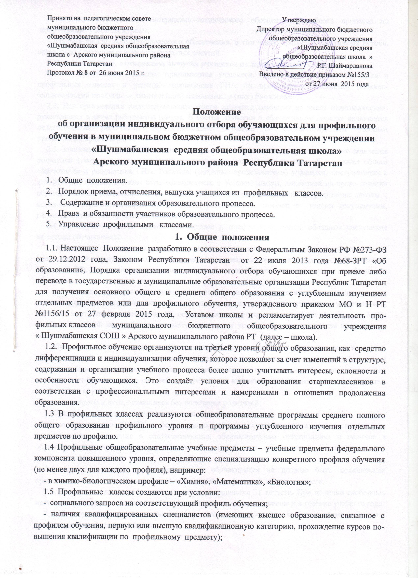

- наличия необходимого материально-технического обеспечения учебного процесса по профильным учебным курсам;
- наличия программно-методического обеспечения, в том числе программ элективных курсов, организации групповых и индивидуальных занятий.
2.Порядок приема, отчисления, выпуска учащихся из профильных классов
2.1. В профильные классы принимаются учащиеся, изъявившие желание обучаться в профильных классах и успешно прошедшие ГИА по профильным предметам (химико-биологический профиль — химия и (или) математика и (или) биология).
2.2. Для организации индивидуального отбора создается комиссия из числа педагогических, руководящих и иных работников школы. В состав комиссии в обязательном порядке включается педагогические работники, осуществляющие обучение по соответствующим учебным профильным предметам.
2.3. Зачисление в профильные классы осуществляется на основании письменного заявления родителей (законных представителей), заявления выпускников, аттестата об основном общем образовании и результатов ГИА. Родители (законные представители) учащихся, поступающих в профильные классы, должны быть ознакомлены: с Уставом школы, лицензией на право ведения образовательной деятельности, со свидетельством о государственной аккредитации школы , основными образовательными программами, реализуемыми школой и иными документами, регламентирующими организацию образовательного процесса.
2.4. Преимущественным правом при приеме в профильные классы обладают следующие категории обучающихся:
- победители и призеры муниципального, регионального и заключительного этапов Всероссийской олимпиады школьников, а также олимпиад, включенных в перечень, утвержденный МО и Н РФ, по учебным предметам, изучаемым углубленно, или предметам профильного обучения;
- победители и призеры муниципальных, республиканских, всероссийских и международных конференций и конкурсов, научно- исследовательских работ или проектов, утвержденных органами местного самоуправления РТ, осуществляющими управление в сфере образования, МО и Н РТ, МО и Н РФ по учебному предмету, изучаемому углубленно, или предметам профильного обучения;
- обучающиеся, принимаемые в образовательную организацию в порядке перевода из другой образовательной организации, освоившие образовательные программы основного общего или среднего общего образования в классе соответствующего профильного обучения, показавшие хорошие и отличные знания по учебным предметам, изучаемым углубленно, или по предметам профильного обучения;
- дети – сироты и дети, оставшиеся без попечения родителей;
- обучающиеся с ограниченными возможностями здоровья, дети-инвалиды и инвалид, которым согласно заключениям ПМПК и федерального учреждения медико-социальной экспертизы не противопоказано обучение в соответствующих образовательных организациях и наличие в образовательных организациях необходимых условий для обучающихся с ограниченными возможностями здоровья.
2.5. При поступлении в профильные у обучающихся не должно быть медицинских противопоказаний к занятиям по соответствующей профильной направленности.
2.6. Комплектование профильных классов завершается 31 августа. При наличии свободных мест возможен дополнительный набор обучающихся в классы в начале и в течение учебного года.
2.7. По результатам индивидуального обора на основании решения комиссии издается приказ о зачислении в профильные классы.
  - Государственная итоговая аттестация выпускников профильных классов проводится в соответствии с Положением о государственной итоговой аттестации выпускников общеобразовательных учреждений , утвержденным МО и Н РФ.

3. Содержание и организация образовательного процесса
3.1. Преподавание профильных предметов (курсов) ведется по программам, разработанным в соответствии с примерными программами Министерства образования и науки РФ и РТ.
Программа изучения профильных предметов (курсов) должна гарантировать обучающимся профильный уровень содержания, соответствующий государственному общеобразовательному стандарту по данному предмету.
3.2. Преподавание других учебных предметов в профильном классе ведется по программам, соответствующим базовому уровню содержания на третьей ступени общего образования. Сокращение количества часов на их изучение, обозначенных в базисном учебном плане, не допускается.
3.3. При изучении профильных предметов в учебном плане школы могут быть предусмотрены элективные курсы, организованы групповые и индивидуальные занятия в рамках исследовательской и проектной деятельности по выбору обучающихся (в соответствии с учебным планом) за счет часов вариативной части учебного плана.
Элективный учебный предмет - образовательный модуль, разработанный на основе компетентностного подхода и предлагаемый учащимся на старшей ступени общего образования, в целях дополнения содержания предмета, изучаемого на базовом уровне до профильного, на профильном уровне – до углубленного или в целях общекультурного развития обучающихся. Элективные учебные предметы и связанные с ними практики, проекты, исследовательская деятельность являются обязательными для посещения всеми обучающимися по их выбору.
3.4 Нагрузка обучающихся в классе не должна превышать максимального объема учебной нагрузки, установленной федеральным компонентом государственного стандарта общего образования, а также требований санитарных норм и правил.
  - Режим занятий обучающихся при профильном обучении определяется учебным планом школы и расписанием занятий.

4. Права и обязанности участников образовательного процесса
4.1. Учащиеся имеют право на:
- выбор профильных предметов;
- выбор элективных курсов;
4.2. Учащийся обязан:
- не пропускать без уважительной причины учебные занятия;
4.3. Учитель-предметник имеет право на:
- самостоятельный выбор и использование методов и обучения и воспитания, образовательных технологий, соответствующих специфике профильного обучения,
- учебных пособий и материалов, методов оценки знаний обучающихся;
- самостоятельный выбор тематики элективных курсов;
- на повышение квалификации.
4.4. Учитель-предметник обязан:
- разрабатывать рабочие программы по учебным предметам и элективным курсам;
- использовать учебные программы по элективным курсам, рассмотренные на уровне методического совета и МО учебных предметов.

5. Управление профильными классами
5.1. Деятельность профильных классов организуется в соответствии с Уставом и правилами внутреннего распорядка школы.
5.2. Общее руководство профильным обучением осуществляет заместитель директора по учебной работе.
5.3. Педагогический коллектив для работы в профильных классах формируется из числа высококвалифицированных педагогов школы. Возможно привлечение преподавателей высших и средних профессиональных учебных заведений, а также учреждений дополнительного образования.
Учителя, классные руководители назначаются в установленном порядке.
5.4. Контроль за посещаемостью и успеваемостью учащихся ведет классный руководитель профильного класса.

